# Protokół Nr VI/2024

# z sesji Rady Gminy Osielsko

# z dnia 17 września 2024 roku

# w sali sesyjnej Urzędu Gminy Osielsko

# przy ul. Jana Pawła II 28

Sesja zwołana w trybie art. 20 ust. 1 ustawy z dnia 8 marca 1990 r.   
o samorządzie gminnym (t.j. Dz. U. z 2024 r., poz. 609 ze zm.).

Sesji przewodniczyła Przewodnicząca Rady Gminy p. Beata Polasik.

Protokolant: Wiesława Klimek.

Sesja trwała od godz. 16.00 do 17.00

Na 15 radnych obecnych było 15.

Przewodnicząca obrad poinformowała, że Obrady Rady Gminy są transmitowane za pomocą urządzeń rejestrujących obraz i dźwięk. Nagrania obrad są udostępniane w Biuletynie Informacji Publicznej i na stronie internetowej gminy. Uczestnicząc w sesji Rady Gminy wyrażacie Państwo zgodę na przetwarzanie i upublicznianie swoich danych osobowych w myśl art. 6 ust. 1 lit. c rozporządzenia Parlamentu Europejskiego i Rady (UE) 2016/679 w sprawie ochrony osób fizycznych w związku z przetwarzaniem danych osobowych i w sprawie swobodnego przepływu takich danych oraz uchylenia dyrektywy 95/46/WE (ogólne rozporządzenie o ochronie danych) z dnia 27 kwietnia 2016r.

Obecni na sesji byli również: Wójt Gminy p. Janusz Jedliński, Zastępca Wójta Violetta Dąbrowska oraz Skarbnik Gminy p. Ilona Bochańska.

Sołtysi: I. Kraszkiewicz, J. Alichniewicz,V. Frelichowska, D. Szatkowska – Rzepka,   
K. Lachowska, K. Cichański.

Przewodnicząca obrad otworzyła sesję i stwierdziła quorum. Przedstawiła porządek obrad:

1. Otwarcie sesji.   
2. Stwierdzenie quorum.

3. Przyjęcie porządku obrad.

4. Przyjęcie protokołów z sesji z 25 czerwca 2024 r. i 27 sierpnia 2024 r.

5. Sprawozdanie z pracy Wójta Gminy w okresie między sesjami, w tym z wykonania

uchwał.

6. Udzielanie przez Wójta wyjaśnień na pytania dotyczące sprawozdania.

7. Informacja Przewodniczącego Rady z działalności Rady w okresie między sesjami.

8. Podjęcie uchwały w sprawie zmiany budżetu gminy na rok bieżący.   
9. Podjęcie uchwały w sprawie zmiany Wieloletniej Prognozy Finansowej na lata 2024 –2037.

10. Podjęcie uchwały w sprawie zmiany uchwały dotyczącej ustalenia wysokości stawek opłat za zajęcie 1 m² pasa drogowego dróg gminnych na terenie gminy Osielsko

11. Podjęcie uchwały w sprawie sprzedaży w drodze bezprzetargowej niezabudowanej nieruchomości gruntowej stanowiącej własność Gminy Osielsko, położonej w Bożenkowie.

12.­ Podjęcie uchwały w sprawie uzupełnienia składu osobowego komisji ds. rodziny Rady Gminy Osielsko.

13.Wnioski.

Ad.3.

Przyjęcie porządku obrad.   
Przewodnicząca obrad poddała pod głosowanie przedstawiony porządek obrad. Wynik głosowania imiennego był jednogłośny - za.

Ad.4.

Przyjęcie protokołów z poprzednich sesji (25 czerwca 2024 r. i 27 sierpnia 2024).

Protokoły w drodze głosowania zostały przyjęte jednogłośnie – za.

Ad.5

Sprawozdanie z pracy Wójta Gminy w okresie między sesjami, w tym z wykonania

uchwał.

Ad.6.

Udzielanie przez Wójta wyjaśnień na pytania dotyczące sprawozdania.

Wójt Gminy J. Jedliński udzielił odpowiedzi na pytania radnych:

B. Polasik, w temacie szkoły modułowej 10 – 11 września br. firma postawiła moduły. W tej chwili trwają prace wykończeniowe wewnątrz. Termin oddania to 11-12 listopada br. Jeśli chodzi o przetarg na budowę szkoły w Niemczu, to 4 października br. nastąpi otwarcie ofert. Jest duże zainteresowanie ofertą.

A. Matusewiczowi, odnośnie posterunku policji w czwartek 19 września jest uroczyste otwarcie. W najbliższym czasie chcemy zorganizować spotkanie radnych oraz sołtysów z kadrą policji. Będzie to 12 policjantów tylko do dyspozycji Gminy Osielsko.

P. Gondkkowi, dnia 11 września br. spotkaliśmy się z zarządem MWiK w tej chwili przygotowywana jest ekspertyza biura prawnego odnośnie umowy z zaznaczeniem jakie konsekwencje możemy ponieść w przypadku jej podpisania.

Jeśli chodzi o stację SUW w Jagodowie wstępne odwierty wykazały zanieczyszczenie wody bakterią e-coli. Na dalsze wyniki czekamy.

S. Stachewiczowi, nowo oddanej ulicy Kwiatowej i wykazanych wad w mieszance mineralno asfaltowej, po wykonaniu badań mieszanek wyniki były różne. Nie zagrażają jednak w takim stopniu żeby tej drogi nie odebrać. Zdecydowaliśmy zgodnie z umową nałożyć kary z tytułu przekroczenia terminy oraz niezgodności.

M. Protasewiczowi*,* Program funkcjonalno-użytkowy,prace są na tyle zaawansowane, że nie opłaca się ich przerywać. Nałożyłoby to na nas kary za zerwanie umowy. Postanowiliśmy dokończyć resztę badań. Jeśli chodzi o drugą lokalizację to zespoły robocze pracują   
i analizują ten temat. To wymaga trochę czasu.

A. Wiekierakowi, w jakim terminie ma być ukończony Program funkcjonalno-użytkowy oraz czy zostało zlecone opracowanie projektu oświetlenia na ulicy Błękitnej w Jagodowie, radny odpowiedź otrzyma na piśmie.

A. Matusewiczowi, zadaszenia fotowoltaiczne na rowery jest podłączone do sieci.

Ad.7.

Informacja Przewodniczącego Rady z działalności Rady w okresie między sesjami.  
przedstawiła Przewodnicząca Rady Beata Polasik.

Ad.8.

Podjęcie uchwały w sprawie zmiany budżetu gminy na rok bieżący.

Przewodnicząca obrad przedstawiła projekt uchwały w sprawie zmiany budżetu gminy na rok bieżący. Wobec braku pytań Przewodnicząca obrad poddała pod głosowanie przedstawiony projekt uchwały.Wynik głosowania przedstawił się następująco:

za- 14  
przeciw- 0  
wstrzymał się - 1

Uchwała Nr VI/41/2024  
 Stanowi załącznik do protokołu

Ad.9.

Podjęcie uchwały w sprawie zmiany Wieloletniej Prognozy Finansowej na lata 2024 –2037.  
Przewodnicząca obrad przedstawiła projekt uchwały w sprawie zmiany Wieloletniej Prognozy Finansowej na lata 2024 –2037.

Wobec braku pytań Przewodnicząca obrad poddała pod głosowanie przedstawiony projektuchwały.Wynik głosowania byłjednogłośny – za.

Uchwała Nr VI/42/2024  
 Stanowi załącznik do protokołu

Ad.10.

Podjęcie uchwały w sprawie zmiany uchwały dotyczącej ustalenia wysokości stawek opłat za zajęcie 1 m² pasa drogowego dróg gminnych na terenie gminy Osielsko.

Przewodnicząca obrad przedstawiła projekt uchwały w sprawie zmiany uchwały dotyczącej ustalenia wysokości stawek opłat za zajęcie 1 m² pasa drogowego dróg gminnych na terenie gminy Osielsko.

Wobec braku pytań Przewodnicząca obrad poddała pod głosowanie przedstawiony projekt uchwały.Wynik głosowania przedstawił się następująco:

za- 13  
przeciw- 0  
wstrzymało się - 2

Uchwała Nr VI/43/2024  
 Stanowi załącznik do protokołu

Ad.11

Podjęcie uchwały w sprawie sprzedaży w drodze bezprzetargowej niezabudowanej nieruchomości gruntowej stanowiącej własność Gminy Osielsko, położonej w Bożenkowie.

Przewodnicząca obrad przedstawiła projekt uchwały w sprawie sprzedaży w drodze bezprzetargowej niezabudowanej nieruchomości gruntowej stanowiącej własność Gminy Osielsko, położonej w Bożenkowie.

Wobec braku pytań Przewodnicząca obrad poddała pod głosowanie przedstawiony projekt uchwały.Wynik głosowania był jednogłośny – za.

Uchwała Nr VI/44/2024  
 Stanowi załącznik do protokołu

Ad.12

Podjęcie uchwały w sprawie uzupełnienia składu osobowego komisji ds. rodziny Rady Gminy Osielsko.

Przewodnicząca obrad przedstawiła projekt uchwały w sprawie uzupełnienia składu osobowego komisji ds. rodziny Rady Gminy Osielsko.   
W okręgu nr 12 zostały przeprowadzone wybory uzupełniające w dniu 14 lipca 2024 r.   
w których wybrano radnego Pana Roberta Pochwałę. Złożył ślubowanie radnego na sesji Rady Gminy Osielsko w dniu 27 sierpnia 2024 r.

Wobec braku pytań Przewodnicząca obrad poddała pod głosowanie przedstawiony projektuchwały.Wynik głosowania był jednogłośny – za.

Uchwała Nr VI/45/2024  
 Stanowi załącznik do protokołu

Ad. 13

Wnioski:

Radny A. Matusewicz:

1. Ścieżka rowerowa wzdłuż ulicy Krakowskiej w kilku miejscach jest pęknięta na całej szerokości (na wschód od ulicy Zakopiańskiej). Wypiętrzone bruzdy stanowią realne zagrożenie dla rowerzystów.

Wnioskuję o fachową ocenę uszkodzeń i naprawę drogi.

2. Jak się dowiedziałem brakuje nam miejsc pod obowiązkowe nasadzenia drzew na terenie naszej gminy.

Proponuję, aby do wskazania najlepszych miejsc pod nasadzenia zaangażować mieszkańców.

Warto, dawnym zwyczajem, sadzić także drzewa owocowe, a przynajmniej ozdobne owocowe, tj. wiśnie, rajskie jabłka, mirabelki czy ulęgałki itp.

Na początek, po konsultacji z sąsiadami zgłaszam następujące lokalizacje: - ulice Leśna oraz Cholewskiego, od Chabrowej do Szosy Gdańskiej,

- ulica Poprzeczna, od Wiązowej do Topolowej oraz Świerkowa

- ulica Zacisze - nad wkrótce nieczynnym gazociągiem.

Radny P. Stelmach:

1.Niedawno została wykonana ulica Matejki. Od ulicy Lagunowej do Ulicy Moczarowej odcinek ten został wykonany słabej jakości. Wnioskuję aby sprawdzić gwarancję   
i wyegzekwować naprawę tego odcinka.

2.Po ostatnich opadach deszczu przy Szkole Podstawowej w Osielsku na ul. Centralnej studzienki są niedrożne i wymagają oczyszczenia – proszę o złożenie wniosku do Powiatu.

Radny J. Paliwoda:

1.Zgodnie z prośbą mieszkańców wnioskuję o umieszczenie śmietnika na skrzyżowaniu ulic Tymiankowej i Chabrowej w Osielsku.

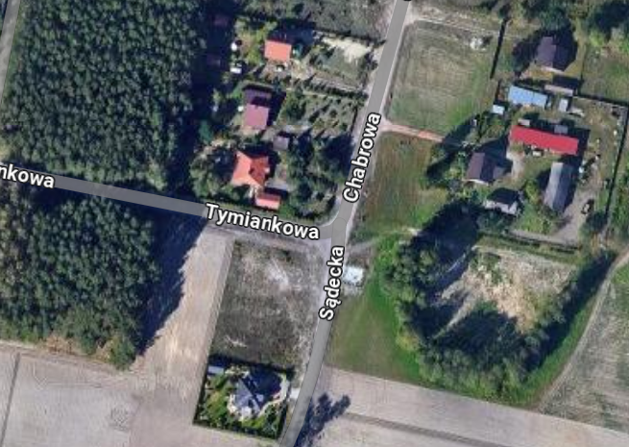

2.Ulica Centralna w Osielsku na wysokości Kościoła i budynku Plebanii charakteryzuje się wąskim przejściem dla pieszych poruszających się wzdłuż ulicy. Po stronie północnej nie ma możliwości poruszania się – brak chodnika a po stronie południowej od strony plebani przejście zostało dodatkowo ograniczone przez zamontowane słupki a chodnik jest uszkodzony (zdjęcie).

Mieszkańcy a szczególnie rodzice zgłaszają zagrożenie dla swoich dzieci, którzy codziennie podróżują tą trasą do szkoły podstawowej.

Wnioskuję aby rozważyć możliwość przebudowy tego obszaru poprzez np. zbudowanie chodnika po stronie północnej (przy kościele) tak aby zachować ciągłość trasy chodnikowej wzdłuż ulicy (w przeważającej części ulica centralna posiada chodnik po obydwu stronach drogi).

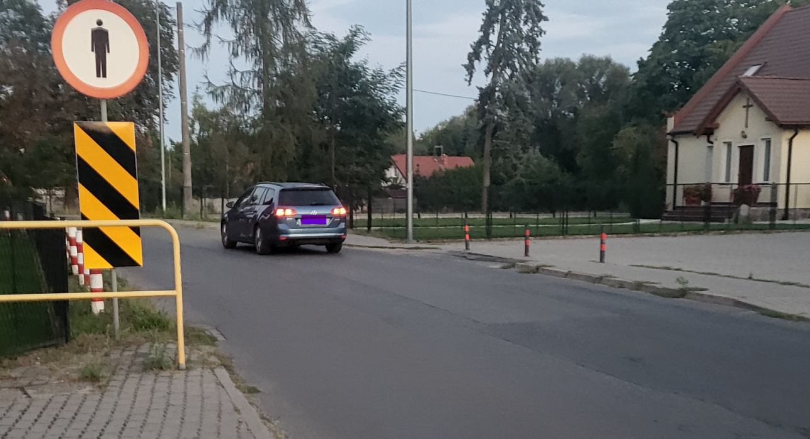

Proszę o uzupełnienie odpowiedzi na mój wniosek w zakresie:

- czy jest dostępny opisany i zatwierdzony proces naprawy dróg szutrowych w Gminie,

- czy przed wjazdem ciężkiego sprzętu dokonywana jest inspekcja drogi w celu oceny stanu   
i wyboru optymalnej metody naprawy drogi,

- czy jest opracowywany i dostępny harmonogram przeglądu i naprawy dróg.

Radny P. Gondek:

1.Proszę o dokonanie przeglądu gminnych placów zabaw i boisk oraz dokonanie koniecznych napraw ze względu na bezpieczeństwo użytkowników.

2.Proszę o zwiększenie kursów transportu publicznego dla miejscowości Jarużyn w kierunku Bydgoszczy oraz Osielsko. Zasadne jest wprowadzenie nowej linii [ok. 10 km] na kierunku Pętla Łoskoń – Skrzyżowanie Strzelce Górne – możliwy przystanek na terenie parkingu kościelnym.

Radny M. Protasewicz:

1.Wnioskuję o wydłużenie linii autobusowej nr 41 do przystanku na Szosie Gdańskiej przy rondzie na wysokości ulicy Jastrzębiej.

2. Wydłużenie trasy linii autobusowej nr 93 do odcinka przy pętli obok Pałacu Augustówka.

3. Proszę o ponowną interwencję w sprawie lotów LPR – mieszkańcy zgłaszają że piloci wracając z akcji lecą nad osiedlem co jest niezgodne ze wcześniejszymi ustaleniami.

Radny P. Kamiński:

1.Przycięcie drzew na skrzyżowaniu Zakopiańskiej z Karpacką.   
2.Wymiana, może remont/odmalowanie? przystanku (wiaty) przy ul. Karpackiej na odcinku szosa gdańska-kapliczka.

3.Podjąć dyskusję w kwestii reorganizacji zarządzania zielenią gminną - koszenie, nasadzenia, dbałość o działki gminne.

Radna L. Walkowska- Balbuza:

Składam wniosek w imieniu mieszkańców Niemcza, tych których przez posesje przechodzą rowy melioracyjne. W związku z otrzymanym pismem z Gminnej Spółki Wodnej o tym, że w zakresie właściciela nieruchomości jest utrzymanie rowu. W związku z tym, że mieszkają tam osoby starsze i samotne, które nie są w stanie zadbać o rów. Uważam, że takie zadanie leży w gestii Gminnej Spółki Wodnej.

Radna A. Porazińska:

1.Wnioskuję o ustawienie dodatkowych koszy na śmieci przy ulicy Bydgoskiej   
w Żołędowiena odcinku od Żabki do parkingu przy kościele.

2.Po wczorajszym zebraniu wiejskim składam wniosek w imieniu mieszkańców do budżetu gminy na rok 2025 o utwardzenie drogi Sasankowej w Żołędowie.

3. Na ulicy Słonecznej w Żołędowie mimo ulic informacyjnych o przekraczanej prędkości auta poruszają się z dużą prędkością. Może należałoby postawić spowalniacze progowe.

W związku z wyczerpaniem porządku obrad, Przewodnicząca obrad zamykając posiedzenie Rady podziękowała wszystkim za udział.

Protokolant Przewodnicząca obrad

Wiesława Klimek Beata Polasik